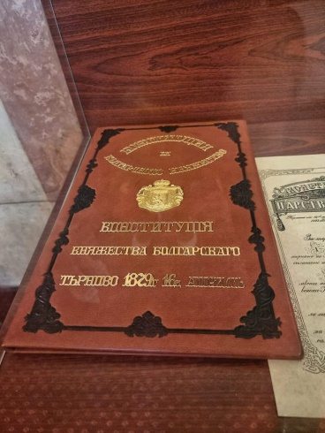
По повод деня на Конституцията на Република България на 20.04.2023г. в сградата на Районен съд Троян се проведе „Ден на отворените врати“. Денят на Конституцията, юристите и съдебните служители – 16 април обединява всички български юристи и съдебни служители, тъй като е провъзгласен за техен професионален празник. На 16 април 1879 година първото Велико народно събрание прие Търновската конституция, която стана основополагащ нормативен акт на Третата българска държава и приобщи България към цивилизована Европа. Инициативата е на Висш съдебен съвет и цели повишаване на общественото доверие в съдебната система чрез прозрачност, отчетност и публичност в работата на съда. Ежегодно органите на съдебната власт участват в информационната кампания „Ден на отворените врати“, която се провежда под надслов „Открито за съдебната власт”. В Деня на отворените врати граждани и журналисти посетиха сградата на Районен съд Троян и се запознаха с възможностите за предоставяне на съдебно-административни услуги и информация, с организацията на работа на съдиите и съдебните служители, с интернет страницата на съда и с възможностите за получаване на информация от този източник. Ученици от СУ „Васил Левски” гр.Троян с ръководител г-жа Камелия Алексиева се срещнаха с административния ръководител – председател на Районен съд Троян съдия Петя Гатева, която ги запозна със структурата на институцията, с работата на магистратите и с функциите на съдебните служители, както и с видовете съдебни дела, които се разглеждат. Специално внимание беше обърнато на наркопрестъпленията, които са с висока степен на обществена опасност, а и процентът на престъпленията, в чиято основа е наркозависимост и наркотици е изключително висок и нарастващ. Съдия Гатева обясни, че няма юридическо понятие „лична употреба“ или „минимална доза“ и посочи предвидените в закона наказания за притежание, разпространение, отглеждане и шофиране след употреба на упойващи забранени вещества. Изтъкна, че наркотичните престъпления не остават незабелязани, лесно се разкриват и доказват, а делата приключват бързо и че изключително зле е да се започне житейския път с осъждане, защото почти за всяка работа се изисква свидетелство за съдимост. Учениците проявиха интерес към обсъжданите теми и зададоха множество въпроси, свързани с наказателното преследване. В кабинета на председателя на съда съдия Гатева публично бяха разпределени съдебни дела на принципа на случайния избор в присъствието на ученици и журналисти. В края на урока всички в залата получиха Конституция на Република България с посланието да я четат, уважават и да спазват законите в държавата.

